

Centro Universitário SENAC – São Paulo

Projeto Integrador II

Disciplina: Projeto Integrador II

Professor: Fábio Abenza

Tema: Loja de Games

Alunos: Elison Evaristo Souza

Erick Marques Ferreira

Gabriel Gomes

Roger Rodrigues de Oliveira

[OBS]: As alterações necessárias constam em [vermelho] para melhor visualização.

Descrição do Sistema

Será desenvolvido um sistema para uma loja de jogos eletrônicos cujo foco principal será o gerenciamento das vendas dos produtos realizadas.

O sistema deverá fornecer ao usuário funcionalidades básicas de gerenciamento, tais como: inserir, excluir, consultar e alterar clientes e produtos no sistema.

O usuário deverá ser informado sobre o saldo de cada produto durante a venda, considerando as baixas realizadas por cada venda, para que não sejam vendidos produtos indisponíveis.

O usuário poderá gerar relatórios mensais constando o histórico das vendas realizadas em determinado período.

Requisitos do sistema

|  |  |  |
| --- | --- | --- |
| Titulo | Versão | Requisitos e regras de negócio |
| RF001 | 1.0 | O sistema deve permitir o gerenciamento de cadastro dos clientes. |
| RF002 | 1.0 | O sistema deve permitir o gerenciamento de cadastro dos produtos. |
| RF003 | 1.0 | O sistema deve permitir o gerenciamento das vendas realizadas. |
| RF004 | 1.0 | O sistema deve permitir a emissão relatórios mensal das vendas. |
| RNF001 | 1.0 | O sistema deve ser multiplataforma. |
| RNF002 | 1.0 | O sistema deve possuir fácil navegação e usabilidade. |
| RNF003 | 1.0 | O sistema deve possuir um padrão de navegação. |
| RN001 | 1.0 | O sistema deve validar ao excluir um determinado produto |
| RN002 | 1.0 | O sistema deve validar ao inserir um determinado cliente. |
| RN003 | 1.0 | O sistema deve gerenciar a saída de produtos do estoque. |
| RN004 | 1.0 | O sistema deve inativar o registro que for excluído. |
| RN005 | 1.0 | O sistema deve reativar um registro. |
| RN006 | 1.0 | O sistema só poderá gerar pedidos para produtos que possuam em estoque. |

## 

|  |  |  |  |
| --- | --- | --- | --- |
| **Nome** | Cadastro de clientes | | |
| **Data de criação** | 17/09/2016 | **Grupo** | Loja de Games |
| **Requisito** | RF001 | **Prioridade** | Essencial |
| **Descrição** | O sistema deve permitir o gerenciamento do cadastro de clientes. Será necessário o gerenciamento de forma simples com as funcionalidades abaixo:   * Inserir * Consultar * Alterar * Excluir | | |

|  |  |  |  |
| --- | --- | --- | --- |
| **Nome** | Cadastro de produtos | | |
| **Data de criação** | 17/09/2016 | **Grupo** | Loja de Games |
| **Requisito** | RF002 | **Prioridade** | Essencial |
| **Descrição** | O sistema deve permitir o gerenciamento do cadastro de produtos. Será necessário o gerenciamento de forma simples com as funcionalidades abaixo:   * Inserir * Consultar * Alterar * Excluir | | |

|  |  |  |  |
| --- | --- | --- | --- |
| **Nome** | Gerenciamento das vendas realizadas | | |
| **Data de criação** | 09/10/2016 | **Grupo** | Loja de Games |
| **Requisito** | RF003 | **Prioridade** | Essencial |
| **Descrição** | O sistema deve possuir funcionalidades para gerenciar as vendas realizadas pela loja de games. | | |

|  |  |  |  |  |
| --- | --- | --- | --- | --- |
| **Nome** | | Relatórios das vendas realizadas | | |
| **Data de criação** | | 09/10/2016 | **Grupo** | Loja de Games |
| **Requisito** | | RF004 | **Prioridade** | Essencial |
| **Descrição** | O sistema deve permitir a emissão de relatórios das vendas efetuadas dentro de um período (máximo mensal). | | | |

|  |  |  |  |
| --- | --- | --- | --- |
| **Nome** | Compatibilidade com sistema operacional | | |
| **Data de criação** | 30/09/2016 | **Grupo** | Loja de Games |
| **Requisito** | RNF001 | **Prioridade** | Essencial |
| **Descrição** | Na loja de games, as estações de trabalho são compostas por sistemas operacionais Windows. Utilizam-se as versões (7, 8, 10) do sistema operacional. | | |

|  |  |  |  |
| --- | --- | --- | --- |
| **Nome** | Navegação e Usabilidade | | |
| **Data de criação** | 12/10/2016 | **Grupo** | Loja de Games |
| **Requisito** | RNF002 | **Prioridade** | Essencial |
| **Descrição** | Deve ser desenvolvido com um design responsivo para se adequar da melhor forma nas telas. Deve possuir fácil navegação para utilização do sistema. | | |

|  |  |  |  |
| --- | --- | --- | --- |
| **Nome** | Padrão de Navegação | | |
| **Data de criação** | 12/10/2016 | **Grupo** | Loja de Games |
| **Requisito** | RNF003 | **Prioridade** | Essencial |
| **Descrição** | As telas para cadastro de clientes e cadastro de produtos deveram ter mesmo padrão de navegação. | | |

|  |  |  |  |
| --- | --- | --- | --- |
| **Nome** | Tempo de armazenamento | | |
| **Data de criação** | 30/10/2016 | **Grupo** | Loja de Games |
| **Requisito** | RNF004 | **Prioridade** | Essencial |
| **Descrição** | O sistema deve possuir um tempo padrão de armazenamento e consulta das informações na base de dados. | | |

|  |  |  |  |
| --- | --- | --- | --- |
| **Nome** | Exclusão de produtos do sistema | | |
| **Data de criação** | 12/10/2016 | **Grupo** | Loja de Games |
| **Requisito** | RN001 | **Prioridade** | Essencial |
| **Descrição** | O sistema deverá validar se existem pedidos realizados para um produto no momento da exclusão do mesmo, e solicitar uma confirmação para o usuário antes de realizar a ação. | | |

|  |  |  |  |
| --- | --- | --- | --- |
| **Nome** | Duplicação de clientes no sistema | | |
| **Data de criação** | 12/10/2016 | **Grupo** | Loja de Games |
| **Requisito** | RN002 | **Prioridade** | Essencial |
| **Descrição** | No processo de cadastro de um determinado cliente, o sistema deverá validar se o mesmo já está cadastrado. Essa validação será feita pelo número de CPF do respectivo cliente. | | |

|  |  |  |  |
| --- | --- | --- | --- |
| **Nome** | Decrementar Estoque | | |
| **Data de criação** | 12/10/2016 | **Grupo** | Loja de Games |
| **Requisito** | RN003 | **Prioridade** | Essencial |
| **Descrição** | No sistema, deve ser possível atualizar o produto com indicadores de estoque, onde vendas decrementarão este estoque. | | |

|  |  |  |  |
| --- | --- | --- | --- |
| **Nome** | Inativar clientes e produtos | | |
| **Data de criação** | 12/10/2016 | **Grupo** | Loja de Games |
| **Requisito** | RN004 | **Prioridade** | Essencial |
| **Descrição** | Quando o usuário excluir produtos ou clientes do sistema, esse registro deve ser inativado ao invés de excluído. | | |

|  |  |  |  |
| --- | --- | --- | --- |
| **Nome** | Reativar cadastros no sistema | | |
| **Data de criação** | 12/10/2016 | **Grupo** | Loja de Games |
| **Requisito** | RN005 | **Prioridade** | Essencial |
| **Descrição** | Caso o usuário tente cadastrar um cliente que possua um cadastro inativado, o sistema deve permitir a reativação deste cadastro. | | |

|  |  |  |  |
| --- | --- | --- | --- |
| **Nome** | Validação da saída de estoque | | |
| **Data de criação** | 30/10/2016 | **Grupo** | Loja de Games |
| **Requisito** | RN006 | **Prioridade** | Essencial |
| **Descrição** | O usuário só poderá gerar novos pedidos e concluir a venda se possuir produtos em estoque.C:\Users\Adonis\Desktop\Matriz Rastreabilidade.png | | |

Protótipos de Interface

**Histórico de Revisões**

|  |  |  |  |
| --- | --- | --- | --- |
| Data | Versão | Descrição | Autor |
| 13/10/2016 | 1 | Descreve as principais telas do sistema provisoriamente chamado de “Game Store” | Roger Rodrigues de Oliveira |
|  |  |  |  |
|  |  |  |  |
|  |  |  |  |

**Tela 01 – Acesso ao sistema**

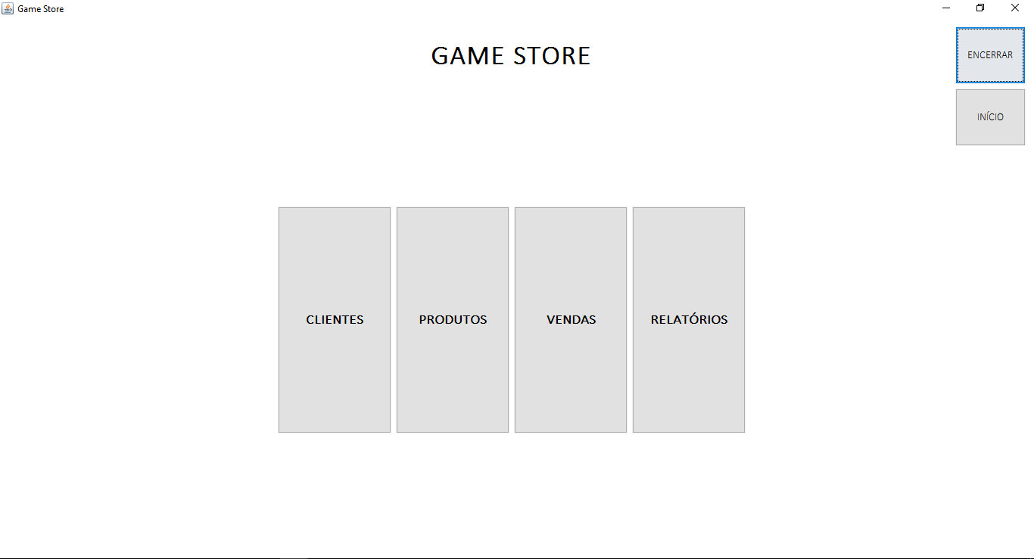

Detalhamento de elementos do Protótipo (Tela 01)

|  |  |  |  |  |  |  |
| --- | --- | --- | --- | --- | --- | --- |
| **Nome** | **Tipo do Campo** | **Obrigatório** | **Tamanho** | **Valor padrão** | **Máscara** | **Regras de Preenchimento/ Comportamento** |
| Encerrar | Button | N/A | N/A | N/A | N/A | Ao ser acionado o botão encerra o funcionamento do sistema |
| Início | Button | N/A | N/A | N/A | N/A | Ao ser acionado o botão retorna a esta tela de qualquer outra tela do sistema |
| Clientes | Button | N/A | N/A | N/A | N/A | Ao ser acionado o botão direciona o usuário para a lista do cadastro de clientes |
| Produtos | Button | N/A | N/A | N/A | N/A | Ao ser acionado o botão direciona o usuário para a lista do cadastro de produtos |
| Vendas | Button | N/A | N/A | N/A | N/A | Ao ser acionado o botão direciona o usuário para a tela de criação de pedido/venda |
| Relatórios | Button | N/A | N/A | N/A | N/A | Ao ser acionado o botão direciona o usuário para a tela de geração de relatórios de venda |

**Tela 02 – Lista de Clientes**

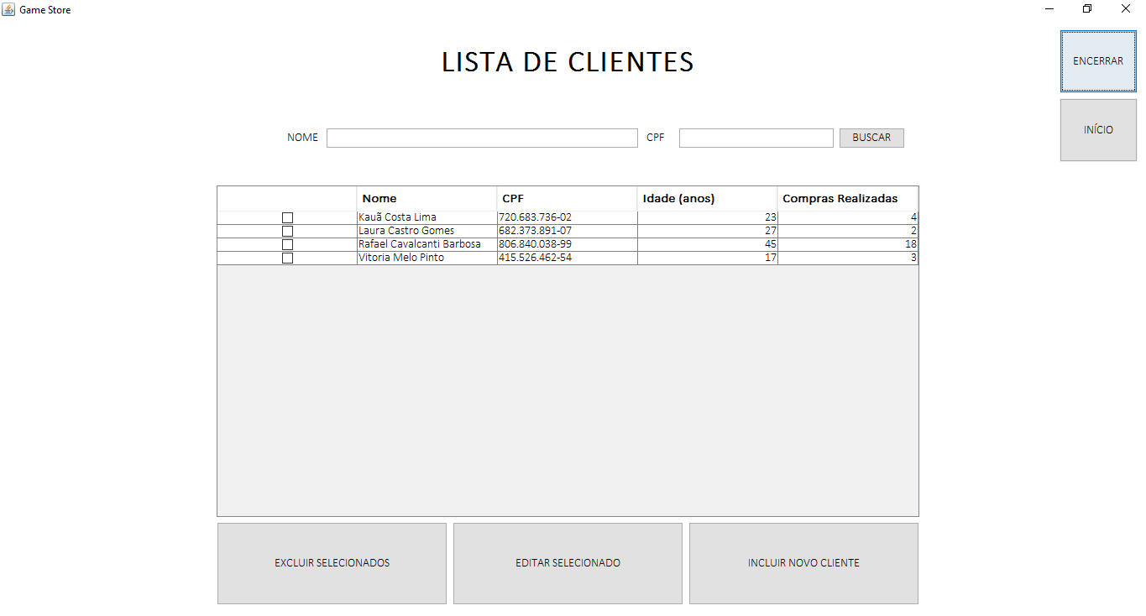

Detalhamento de elementos do Protótipo (Tela 02)

|  |  |  |  |  |  |  |
| --- | --- | --- | --- | --- | --- | --- |
| **Nome** | **Tipo do Campo** | **Obrigatório** | **Tamanho** | **Valor padrão** | **Máscara** | **Regras de Preenchimento/ Comportamento** |
| Encerrar | Button | N/A | N/A | N/A | N/A | Ao ser acionado o botão encerra o funcionamento do sistema |
| Início | Button | N/A | N/A | N/A | N/A | Ao ser acionado o botão retorna a tela 01 do sistema |
| Nome (filtro) | Text | Não | 100 | N/A | N/A | Pode ser preenchido para realizar um filtro de nome parcial. Ex. “Pedro” poderia resultar na exibição dos clientes “Pedro Paulo” e “Pedro José” |
| CPF (filtro) | Text | Não | 14 | N/A | 999.999.999-99 | Pode ser preenchido para realizar um filtro por CPF especificamente. Somente deve aceitar o input de números. |
| Buscar | Button | N/A | N/A | N/A | N/A | Realiza uma busca por clientes que obedeçam aos filtros selecionados e preenche a lista abaixo com o resultado |
| Sem nome – checkbox | Checkbox | N/A | N/A | Desmarcado | N/A | Ao ser selecionado, muda a função do botão de ação de inclusão para manutenção do cliente selecionado. Ao selecionar um registro, os botões “Editar Selecionado” e “Excluir Selecionados” devem ser habilitados. Ao selecionar mais de um registro, o botão excluir permanece selecionado, porém o botão editar deve estar desabilitado. |
| Nome (lista) | Text | N/A | 100 | N/A | N/A | Lista – resultado da consulta contendo o nome do cliente |
| CPF | Text | N/A | 14 | N/A | 999.999.999-99 | Lista – resultado da consulta contendo o cpf do cliente |
| Idade (anos) | Text | N/A | 3 | N/A | N/A | Lista – resultado da consulta contendo a idade do cliente em anos |
| Compras Realizadas | Text | N/A | 4 | N/A | N/A | Lista – resultado da consulta contendo a quantidade de compras realizadas pelo cliente |
| Excluir Selecionados | Button | N/A | N/A | N/A | N/A | Ao ser acionado o botão, considerando que ao menos um checkbox dos registros da lista esteja selecionado, exibe uma confirmação de exclusão e em caso de confirmação, o registro ficará inativo no sistema. |
| Editar Selecionado | Button | N/A | N/A | N/A | N/A | Ao ser acionado o botão, considerando que apenas um checkbox dos registros da lista esteja selecionado, redireciona o usuário para a tela 03 com os dados do registro selecionado preenchidos, permitindo a manutenção do registro do cliente. |
| Incluir novo cliente | Button | N/A | N/A | N/A | N/A | Ao ser acionado o botão, redireciona para a tela 03 com os campos vazios, para que seja incluído um novo cliente. |

**Tela 03 – Cadastro de Clientes**

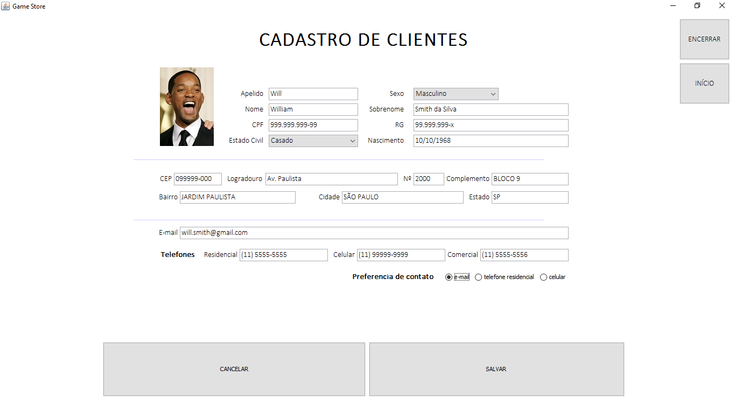

Detalhamento de elementos do Protótipo (Tela 03)

|  |  |  |  |  |  |  |
| --- | --- | --- | --- | --- | --- | --- |
| **Nome** | **Tipo do Campo** | **Obrigatório** | **Tamanho** | **Valor padrão** | **Máscara** | **Regras de Preenchimento/ Comportamento** |
| Encerrar | Button | N/A | N/A | N/A | N/A | Ao ser acionado o botão encerra o funcionamento do sistema |
| Início | Button | N/A | N/A | N/A | N/A | Ao ser acionado o botão retorna a tela 01 do sistema |
| Foto | Image | N/A | N/A | N/A | N/A | Poderá ser adicionado um foto do cliente. |
| Apelido | Text | Não | 50 | N/A | N/A | Pode ser preenchida com o apelido informado pelo cliente. Se não preenchido, irá assumir o valor do primeiro nome do cliente. |
| Nome | Text | Sim | 20 | N/A | N/A | Deve ser preenchido com o primeiro nome do cliente |
| Sobrenome | Text | Sim | 50 | N/A | N/A | Deve ser preenchido com o sobrenome do cliente |
| Sexo | ComboBox | Sim | N/A | “[Selecione...]” | N/A | Deve ser selecionada uma das opções “Masculino”, “Feminino” ou “Indefinido” |
| CPF | Text | Sim | 14 | N/A | 999.999.999-99 | Deve ser preenchido com o CPF do cliente. |
| Rg | Text | Não | 12 | N/A | 99.999.999-x | Deve ser preenchido com o RG do cliente |
| Estado Civil | ComboBox | Não | N/A | “Não informado” | N/A | Deve ser preenchido com os valores do domínio “Estado Civil” |
| Nascimento | Text | Sim | 10 | N/A | DD/MM/AAAA | Deve ser preenchido com a data de nascimento do cliente |
| CEP | Text | Não | 9 | N/A | 99999-999 | Deve ser preenchido com o CEP do cliente |
| Logradouro | Text | Não | N/A | N/A | N/A | Deve ser preenchido com o logradouro do endereço do cliente |
| Nº | Text | Não | N/A | N/A | N/A | Deve ser preenchido com o número do endereço do cliente |
| Complemento | Text | Não | N/A | N/A | N/A | Deve ser preenchido com o complemento do endereço do cliente |
| Bairro | Text | Não | N/A | N/A | N/A | Deve ser preenchido com o bairro do endereço do cliente |
| Cidade | Text | Não | N/A | N/A | N/A | Deve ser preenchido com a cidade onde o cliente reside |
| Estado | Text | Não | N/A | N/A | N/A | Deve ser preenchido com o estado onde o cliente reside |
| E-mail | Text | Não | N/A | N/A | N/A | Deve ser preenchido com o endereço eletrônico do cliente. Caso preenchido deverá ser um e-mail válido |
| Telefone residencial | Text | Não | 14 | N/A | (99) 9999-9999 | Deve ser preenchido com o telefone residencial do cliente |
| Telefone celular | Text | Não | Entre 14 e15 | N/A | (99) 99999-9999 | Deve ser preenchido com o telefone celular do cliente |
| Telefone comercial | Text | Não | 14 | N/A | (99) 9999-9999 | Deve ser preenchido com o telefone comercial do cliente |
| Preferencia de contato | Radiobox | Sim | N/A | E-mail | N/A | Deverá ser preenchida ao menos uma opção. Caso apenas uma das 3 opções tenha sido informada, esta deverá ser o padrão preenchido. |
| Cancelar | Button | N/A | N/A | N/A | N/A | Ao ser acionado o botão, cancela a operação em curso e retorna para a tela anterior. |
| Salvar | Button | N/A | N/A | N/A | N/A | Ao ser acionado o botão, inclui o novo cliente ou salva as alterações do cliente e retorna para a tela anterior. |

**Tela 04 – Lista de Produtos**

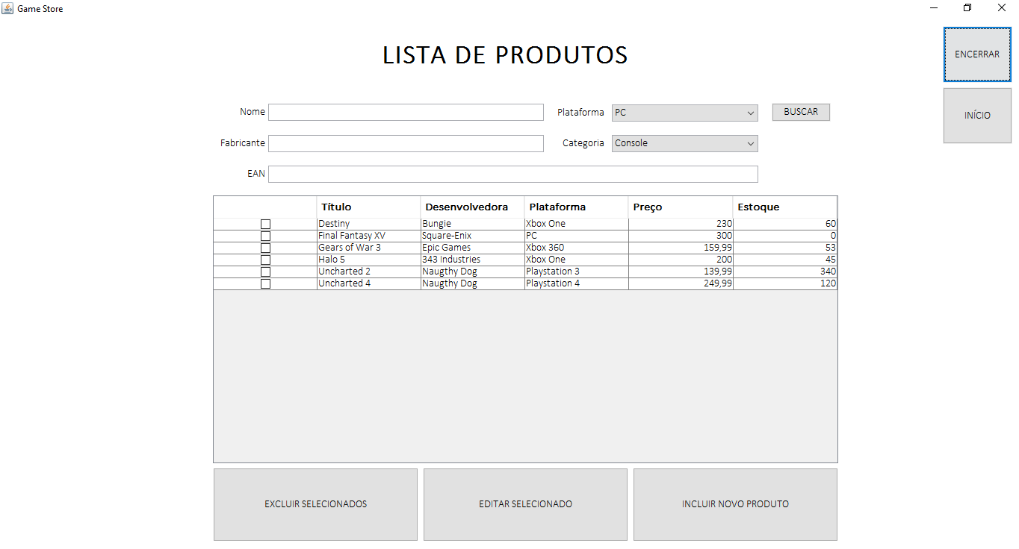

Detalhamento de elementos do Protótipo (Tela 04)

|  |  |  |  |  |  |  |
| --- | --- | --- | --- | --- | --- | --- |
| **Nome** | **Tipo do Campo** | **Obrigatório** | **Tamanho** | **Valor padrão** | **Máscara** | **Regras de Preenchimento/ Comportamento** |
| Encerrar | Button | N/A | N/A | N/A | N/A | Ao ser acionado o botão encerra o funcionamento do sistema |
| Início | Button | N/A | N/A | N/A | N/A | Ao ser acionado o botão retorna a tela 01 do sistema |
| Nome (filtro) | Text | Não | 50 | N/A | N/A | Pode ser preenchido para realizar um filtro de nome parcial. Ex. “Uncharted” poderia resultar na exibição dos produtos “Uncharted 2” e “Uncharted 4” |
| Fabricante (filtro) | Text | Não | 50 | N/A | N/A | Pode ser preenchido para realizar um filtro por nome de fabricante. Ex. “Sony”, “Naughty Dog”, etc. |
| Plataforma (filtro) | ComboBox | Não | N/A | “[Selecione...]” | N/A | Pode ser selecionado um item da lista do domínio de plataformas ativas |
| Categoria (filtro) | ComboBox | Não | N/A | “[Selecione...]” | N/A | Pode ser selecionado um item da lista do domínio de categorias ativas |
| EAN (filtro) | Text | Não | Entre 13 e 14 dígitos numéricos | N/A | N/A | Pode ser preenchido com o código de barras EAN do produto |
| Buscar | Button | N/A | N/A | N/A | N/A | Realiza uma busca por produtos que obedeçam aos filtros selecionados e preenche a lista abaixo com o resultado |
| Sem nome – checkbox | Checkbox | N/A | N/A | Desmarcado | N/A | Ao ser selecionado, muda a função do botão de ação de inclusão para manutenção do cliente selecionado. Ao selecionar um registro, os botões “Editar Selecionado” e “Excluir Selecionados” devem ser habilitados. Ao selecionar mais de um registro, o botão excluir permanece selecionado, porém o botão editar deve estar desabilitado. |
| Título (lista) | Text | N/A | 50 | N/A | N/A | Lista – resultado da consulta contendo o título do produto |
| Desenvolvedora | Text | N/A | 50 | N/A | N/A | Lista – resultado da consulta contendo a desenvolvedora/fabricante do produto |
| Plataforma | Text | N/A | 50 | N/A | N/A | Lista – resultado da consulta contendo a plataforma do produto |
| Preço | Text | N/A | 50 | N/A | R$ 9999,99 | Lista – resultado da consulta contendo a o preço cadastrado do produto |
| Estoque | Text | N/A | 50 | N/A | N/A | Lista – resultado da consulta contendo a quantidade do produto em estoque |
| Excluir Selecionados | Button | N/A | N/A | N/A | N/A | Ao ser acionado o botão, considerando que ao menos um checkbox dos registros da lista esteja selecionado, exibe uma confirmação de exclusão e em caso de confirmação, o registro ficará inativo no sistema. |
| Editar Selecionado | Button | N/A | N/A | N/A | N/A | Ao ser acionado o botão, considerando que apenas um checkbox dos registros da lista esteja selecionado, redireciona o usuário para a tela 05 com os dados do registro selecionado preenchidos, permitindo a manutenção do registro do produto. |
| Inserir novo produto | Button | N/A | N/A | N/A | N/A | Ao ser acionado o botão, redireciona para a tela 03 com os campos vazios, para que seja incluído um novo produto. |

**Tela 05 – Cadastro de Produtos**

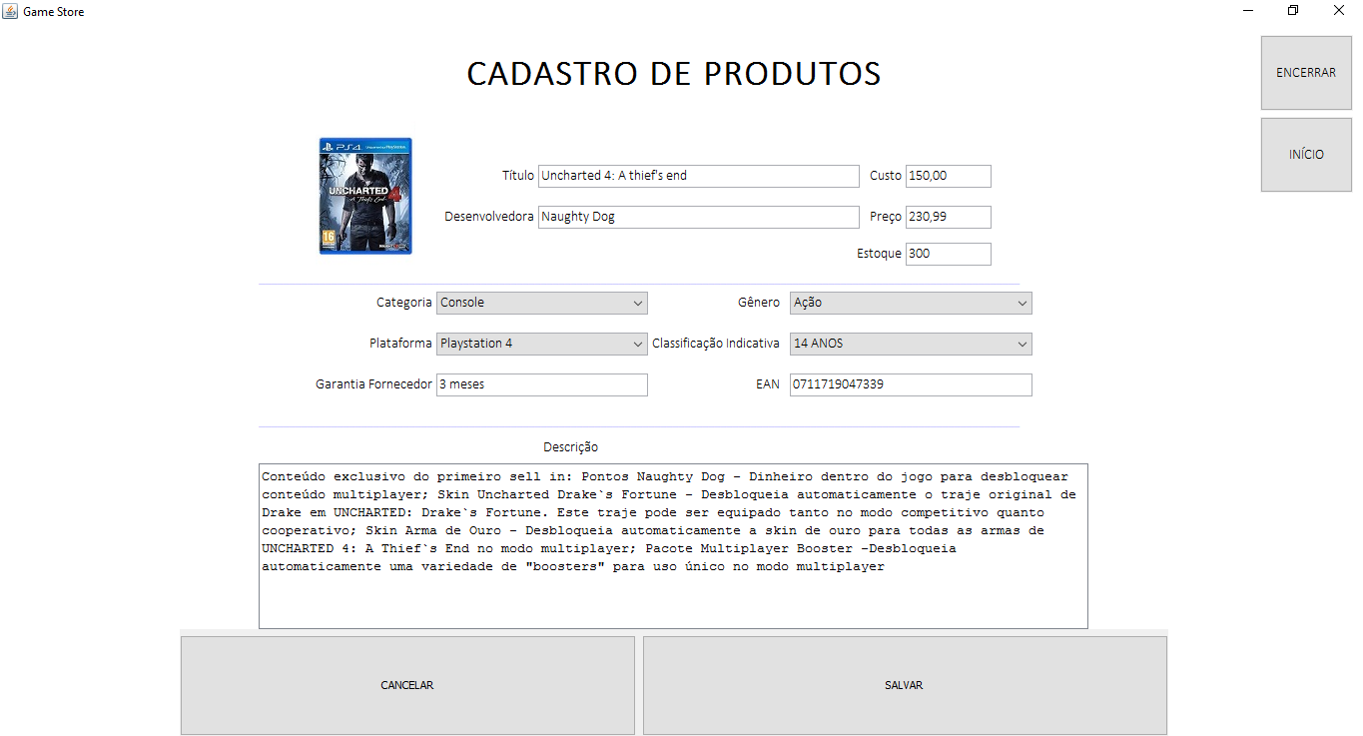

Detalhamento de elementos do Protótipo (Tela 05)

|  |  |  |  |  |  |  |
| --- | --- | --- | --- | --- | --- | --- |
| **Nome** | **Tipo do Campo** | **Obrigatório** | **Tamanho** | **Valor padrão** | **Máscara** | **Regras de Preenchimento/ Comportamento** |
| Encerrar | Button | N/A | N/A | N/A | N/A | Ao ser acionado o botão encerra o funcionamento do sistema |
| Início | Button | N/A | N/A | N/A | N/A | Ao ser acionado o botão retorna a tela 01 do sistema |
| Foto | Image | N/A | N/A | N/A | N/A | Poderá ser adicionada uma foto do produto |
| Título | Text | Sim | 50 | N/A | N/A | Deve ser preenchido com o primeiro título do produto |
| Desenvolvedora | Text | Sim | 50 | N/A | N/A | Deve ser preenchido com o nome da desenvolvedora do produto |
| Custo | Text | Sim | N/A | N/A | R$ 9999,99 | Deve ser preenchido com o custo do produto (valor descrito na nota fiscal de compra) |
| Preço | Text | Sim | N/A | N/A | R$ 9999,99 | Deve ser preenchido com o valor de venda do produto |
| Estoque | Text | Sim | N/A | N/A | N/A | Deve ser preenchido com a quantidade em estoque do produto |
| Categoria | ComboBox | Sim | N/A | N/A | N/A | Deve ser preenchido com um valor do domínio de categoria |
| Gênero | ComboBox | Sim | N/A | N/A | N/A | Deve ser preenchido com um valor do domínio de gênero |
| Plataforma | ComboBox | Sim | N/A | N/A | N/A | Deve ser preenchido com um valor do domínio de plataforma |
| Classificação Indicativa | ComboBox | Sim | N/A | N/A | N/A | Deve ser preenchido com um valor do domínio de classificação indicativa |
| Garantia Fornecedor | Text | Sim | N/A | N/A | N/A | Deve ser preenchido com o tempo de garantia do fornecedor |
| EAN | Text | Sim | Entre 13 e 14 | N/A | Apenas números | Deve ser preenchido com código de barras ean do produto |
| Descrição | Text | Sim | N/A | N/A | N/A | Deve ser preenchida uma descrição geral do produto |
| Cancelar | Button | N/A | N/A | N/A | N/A | Ao ser acionado o botão, cancela a operação em curso e retorna para a tela anterior. |
| Salvar | Button | N/A | N/A | N/A | N/A | Ao ser acionado o botão, inclui o novo produto ou salva as alterações do produto e retorna para a tela anterior. |

**Tela 06 – Novo Pedido**

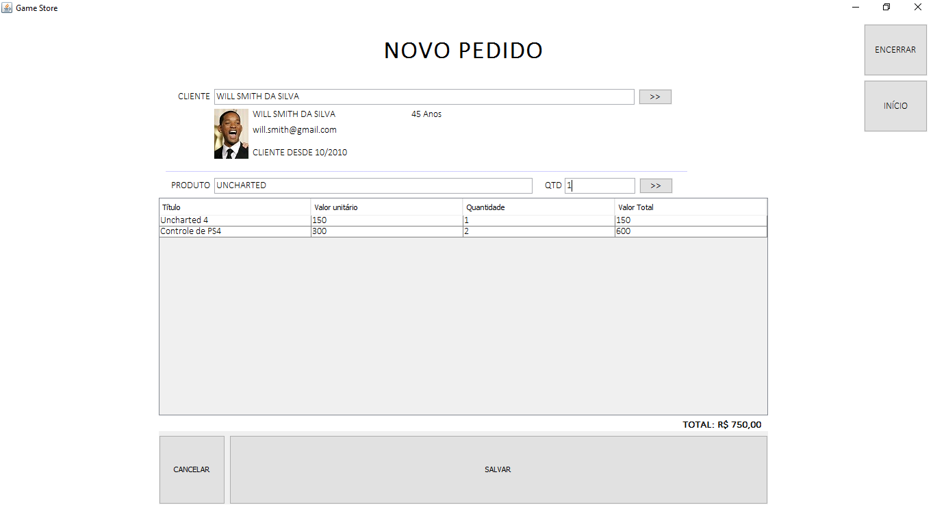

Detalhamento de elementos do Protótipo (Tela 06)

|  |  |  |  |  |  |  |
| --- | --- | --- | --- | --- | --- | --- |
| **Nome** | **Tipo do Campo** | **Obrigatório** | **Tamanho** | **Valor padrão** | **Máscara** | **Regras de Preenchimento/ Comportamento** |
| Encerrar | Button | N/A | N/A | N/A | N/A | Ao ser acionado o botão encerra o funcionamento do sistema |
| Início | Button | N/A | N/A | N/A | N/A | Ao ser acionado o botão retorna a tela 01 do sistema |
| Cliente (filtro) | Text | Sim | 50 | N/A | N/A | Deve ser preenchido com o nome do cliente. Uma lista de clientes será exibida e um deles poderá ser selecionado. |
| (Seleciona cliente) >> | Button | Sim | N/A | N/A | N/A | Apresenta os dados do cliente selecionado para a compra |
| Foto | Image | N/A | N/A | N/A | N/A | Exibe a foto do cliente selecionado caso tenha sido cadastrada anteriormente |
| Nome | Text | N/A | N/A | N/A | N/A | Exibe o nome do cliente selecionado |
| E-mail | Text | N/A | N/A | N/A | N/A | Exibe o e-mail do cliente selecionado caso tenha sido cadastrado anteriormente |
| Idade | Text | N/A | N/A | N/A | N/A | Exibe a idade do cliente selecionado |
| Período | Text | N/A | N/A | N/A | N/A | Exibe a quanto tempo o cliente está cadastrado |
| Produto (filtro) | Text | Sim | 50 | N/A | N/A | Deve ser preenchido com o nome do produto. Uma lista de clientes será exibida e um deles poderá ser selecionado. |
| Qtd (filtro) | Text | Sim | 4 | N/A | Campo numérico. Apenas inteiros | Deve ser preenchido com a quantidade do produto a ser incluída no pedido. |
| (Seleciona produto) >> | Button | Sim | N/A | N/A | N/A | Ao ser acionado, inclui o produto selecionado na lista com a respectiva quantidade preenchida. |
| Título | Text | N/A | N/A | N/A | N/A | Lista – resultado da inclusão de produto contendo a o título do produto incluído |
| Valor unitário | Text | N/A | N/A | N/A | N/A | Lista – resultado da inclusão de produto contendo a o preço unitário do produto incluído |
| Quantidade | Text | N/A | N/A | N/A | N/A | Lista – resultado da inclusão de produto contendo a quantidade do produto incluído |
| Valor Total | Text | N/A | N/A | N/A | N/A | Lista – resultado da inclusão de produto contendo o resultado da multiplicação entre o preço unitário e a quantidade do produto incluída |
| Total | Text | N/A | N/A | N/A | N/A | Campo calculado, resultado da soma dos valores totais dos produtos incluídos. |
| Cancelar | Button | N/A | N/A | N/A | N/A | Ao ser acionado o botão, cancela a operação em curso e inicia um novo pedido. |
| Salvar | Button | N/A | N/A | N/A | N/A | Ao ser acionado o botão, inclui a venda, informa o valor do pedido e inicia um novo pedido. |

**Tela 07 – Relatório de vendas**

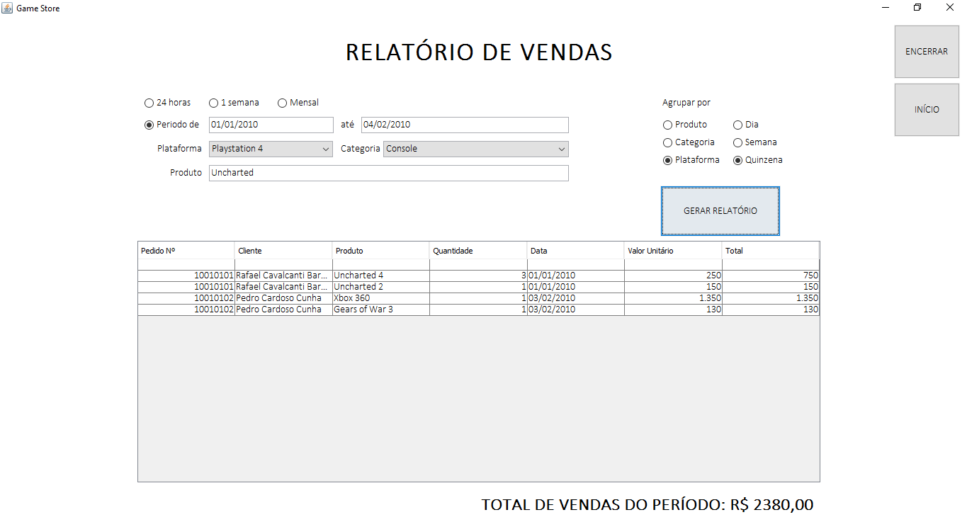

Detalhamento de elementos do Protótipo (Tela 07)

|  |  |  |  |  |  |  |
| --- | --- | --- | --- | --- | --- | --- |
| **Nome** | **Tipo do Campo** | **Obrigatório** | **Tamanho** | **Valor padrão** | **Máscara** | **Regras de Preenchimento/ Comportamento** |
| Encerrar | Button | N/A | N/A | N/A | N/A | Ao ser acionado o botão encerra o funcionamento do sistema |
| Início | Button | N/A | N/A | N/A | N/A | Ao ser acionado o botão retorna a tela 01 do sistema |
| [Opção de período] | Radio Button | Sim | N/A | N/A | N/A | Deve ser preenchido com aopção de período para busca dos dados do relatório. Caso seja selecionada a opção de “período”, devem ser informadas as datas inicial e final. |
| Período [De] [Até] | Text | Não | N/A | N/A | DD/MM/AAAA | Deve ser preenchida com a data inicial e final do período. Somente obrigatória caso seja selecionado o relatório por período |
| Plataforma | ComboBox | Não | N/A | N/A | N/A | Pode ser preenchido com um valor do domínio de plataforma |
| Categoria | ComboBox | Não | N/A | N/A | N/A | Deve ser preenchido com um valor do domínio de categoria |
| Produto | Text | Não | N/A | N/A | N/A | Pode ser preenchido com o nome parcial de um produto |
| Agrupar por [Tipo] | Radio Button | Não | N/A | N/A | N/A | Caso selecionada uma opção, realiza um agrupamento das informações por Produto, Categoria ou Plataforma. |
| Agrupar por [Período] | Radio Button | Não | N/A | N/A | N/A | Caso selecionada uma opção, realiza um agrupamento das informações por dia, semana ou quinzena |
| Gerar Relatório | Button | Sim | N/A | N/A | N/A | Ao ser acionado, busca as informações de acordo com os filtros informados e exibe a lista de informações |
| Pedido Nº | Text | N/A | N/A | N/A | N/A | Lista – resultado da consulta das vendas contendo o nº do pedido/venda |
| Cliente | Text | N/A | N/A | N/A | N/A | Lista – resultado da consulta das vendas contendo o nome do cliente do pedido/venda |
| Produto | Text | N/A | N/A | N/A | N/A | Lista – resultado da consulta das vendas contendo o título/nome do produto no pedido/venda |
| Quantidade | Text | N/A | N/A | N/A | N/A | Lista – resultado da consulta das vendas contendo quantidade do produto no pedido/venda |
| Data | Text | N/A | N/A | N/A | N/A | Lista – resultado da consulta das vendas contendo data de realização pedido/venda |
| Valor unitário | Text | N/A | N/A | N/A | N/A | Lista – resultado da consulta das vendas contendo a o preço unitário do produto vendido |
| Valor Total | Text | N/A | N/A | N/A | N/A | Lista – resultado da consulta das vendas contendo o valor total do produto vendido |
| Total de vendas do período | Text | N/A | N/A | N/A | N/A | Campo calculado, resultado da soma dos valores totais dos pedidos/vendas exibidos |

Diagrama de Caso de Uso

